Test Laravel

Php unit

Es un framework para hacer pruebas de código. Es decir que podemos probar nuestros scripts y detectar errores que se nos hayan pasado por alto.

Creamos un proyecto nuevo de laravel

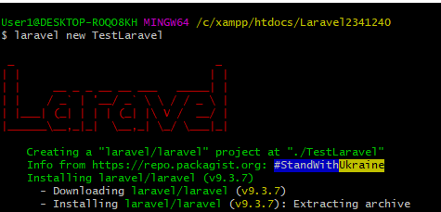

Entramos en el archivo ya creado



Luego instalamos el composer

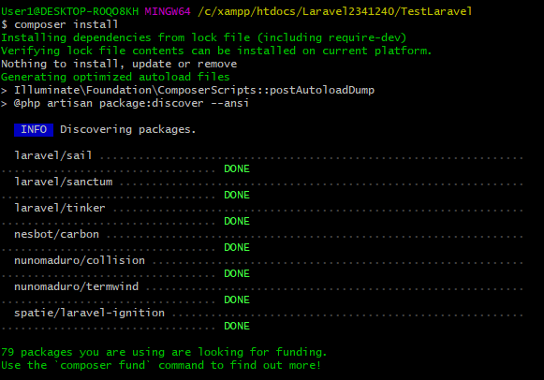

Utilizando Php unit

Test generales

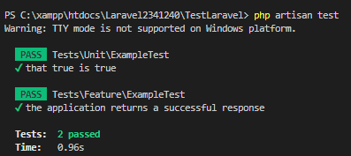

Creamos un nuevo archivo de test

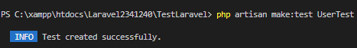

Se encuentra en esta carpeta

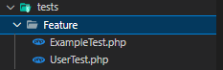

Volvemos a realizar un nuevo test con el comando php artisan test

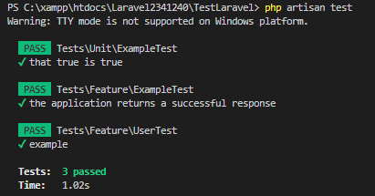

Pero si realizamos un cambio en el archivo UserTest



Devolverá un error

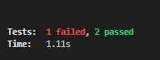

Ahora crearemos test unitarios

1.



Vamos a realizar otros ejercicios

1. Ejecutamos este comando para crear una ui

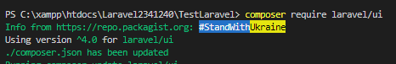

1. Creamos una interfaz de autenticación reactiva:

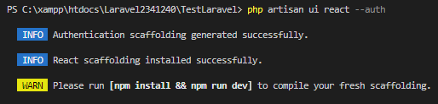

1. Luego ejecutamos estos comando en el cmd de Windows ya que en el de visual studio podría generar errores



1. En el cmd los ejecutamos así:

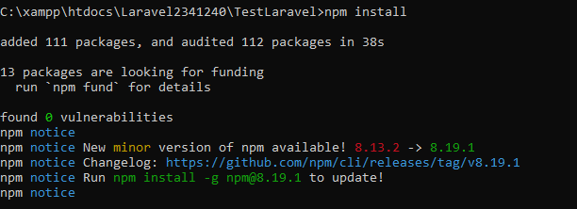

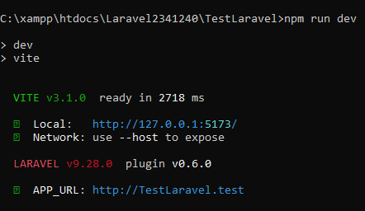

Creamos una base de datos manualmente en phpmyadmin llamada así:

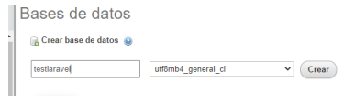

No creamos tablas aun

Luego nos ubicamos en el archivo .env de laravel y nos aseguramos de que el nombre de la database concuerde con el que creamos anteriormente

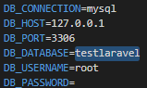

Corremos la migración en la terminal de VSC



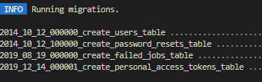

Nos ubicamos en la carpeta unit y luego entramos en el archivo UserTest.php y hacemos las siguientes modificaciones

1. Se quita la función que está allí se crea esta nueva:

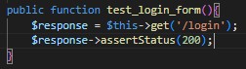

1. En los use se hace la siguiente modificación:



Ejecutamos el test en el terminal

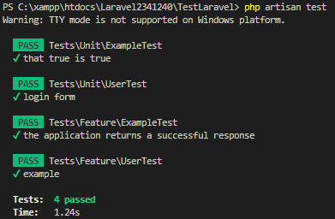

Volveos a ejecutar el test con php artisan test. Vemos que pasa:

